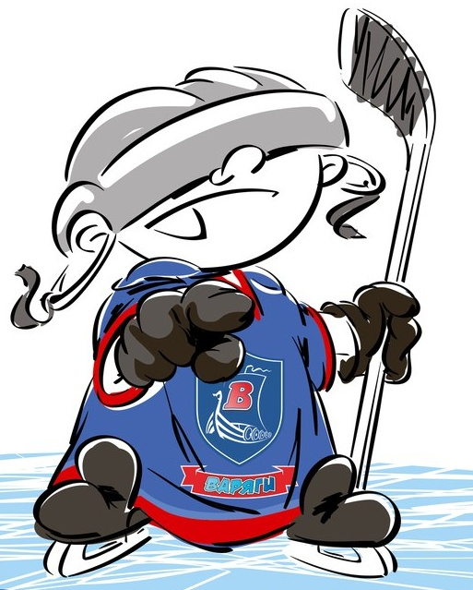 | ОФИЦИАЛЬНЫЙ ПРОТОКОЛ МАТЧА | Год рождения/Дивизион
 |  | 2003

Соревнование | «Весенний Кубок ЛАДОГИ – 2017» |  |  | Дата | 29.03.2017 | Игра № | 7
Место проведения | ЛЕНИНГРАДСКАЯ ОБЛАСТЬ | Арена | «ХОРС» | Время | 11-15 | Зрители | 100

«A» «Бульдоги» Санкт-Петербург |  |  |  |  |  | Взятие ворот |  |  |  |  |  |  | Удаления
№ | Фамилия Имя |  | (К/А) | Поз. | Игр. | # | Время |  | Г | А 1 | А 2 | ИС | Время |  | № | Мин | Нарушение | Начало |  | Оконч.
1 | Ларюкин Сергей |  |  | В | Да | 1 | 2 | 23 | 11 | 7 | 22 | +1 | 12 | 49 | 25 | 2 | ПОДН | 12 | 49 | 14 | 49
20 | Зайченко Данила |  |  | В | Нет | 2 | 11 | 05 | 12 | 88 |  |  | 21 | 45 | 21 | 2 | ЗД-КЛ | 21 | 45 | 23 | 45
3 | Нарсия Семён |  |  | З | Да | 3 | 17 | 27 | 77 | 71 | 22 |  | 35 | 21 | К | 2 | ЧС-СТ | 35 | 21 | 37 | 21
6 | Буров Максим |  |  | Н | Да | 4 | 20 | 54 | 25 | 9 |  |  | 39 | 25 | 6 | 2 | ГРУБ | 39 | 25 | 41 | 25
7 | Васильев Глеб |  |  | З | Да | 5 | 26 | 25 | 11 | 77 |  | +1 | 42 | 06 | 22 | 2 | БЛОК | 42 | 06 | 44 | 06
9 | Карин Максим |  |  | З | Да | 6 | 47 | 04 | 12 | 7 |  | +1
11 | Осокин Александр * |  | А | Н | Да | 7 | 48 | 05 | 22 | 7 | 12 | +1
12 | Карапетян Давид |  | А | Н | Да
13 | Вирченко Степан |  |  | З | Нет
14 | Егоренков Иван |  |  | З | Да
17 | Вадатурский Иван |  |  | З | Да
19 | Топчеев Сергей |  |  | Н | Да
21 | Мусинский Дмитрий |  |  | З | Да
22 | Андреев Владимир |  | К | Н | Да
25 | Васильев Андрей |  |  | Н | Да
26 | Щербаков Никита |  |  | Н | Да
27 | Вахрушев Кирилл |  |  | Н | Да
71 | Демаков Илья |  |  | Н | Да
77 | Дюбенков Станислав |  |  | Н | Да
88 | Чуприков Иван |  |  | Н | Да
Главный тренер |  | Молодцов Константин |  |  |  | Тренер |  | Князев Пётр |  |  |  |  |  |  |  |  | подпись | ‌

«Б» «Варяги» Ленинградская область |  |  |  |  |  | Взятие ворот |  |  |  |  |  |  | Удаления
№ | Фамилия Имя |  | (К/А) | Поз. | Игр. | # | Время |  | Г | А 1 | А 2 | ИС | Время |  | № | Мин | Нарушение |  | Начало |  | Оконч.
31 | Терехов Даниил |  |  | В | Да |  |  |  |  |  |  |  | 2 | 07 | 77 | 2 | ПОДН |  | 2 | 07 | 2 | 23
90 | Китаев Владислав |  |  | В | Да |  |  |  |  |  |  |  | 25 | 00 | 8 | 2 | ТЛ-БР |  | 25 | 00 | 26 | 25
2 | Поляков Артём |  |  | З | Да |  |  |  |  |  |  |  | 26 | 25 | 2 | 2 | ЗД-КЛ |  | 26 | 25 | 28 | 25
3 | Смыков Александр |  |  | Н | Да |  |  |  |  |  |  |  | 42 | 06 | 97 | 2 | ГРУБ |  | 42 | 06 | 44 | 06
4 | Гранкин Иван |  | К | З | Да |  |  |  |  |  |  |  | 45 | 12 | К | 2 | ЧС-СТ |  | 45 | 12 | 47 | 04
5 | Менчиков Глеб |  | А | З | Да |  |  |  |  |  |  |  | 47 | 54 | 97 | 2 | ЗД-КЛ |  | 47 | 54 | 48 | 05
8 | Зверев Дмитрий |  |  | З | Да |  |  |  |  |  |  |  | 59 | 33 | 51 | 2 | ПОДН |  | 59 | 33 | 60 | 00
12 | Синяков Андрей |  |  | Н | Да
13 | Волков Егор |  |  | Н | Да
17 | Ефимов Павел |  |  | Н | Да
18 | Садовников Павел |  |  | Н | Да
24 | Киселёв Ярослав |  | А | Н | Да
28 | Петров Андрей |  |  | Н | Да
32 | Петров Пётр |  |  | Н | Да
45 | Седых Данила |  |  | Н | Да
51 | Киселев Илья * |  |  | Н | Да
77 | Коноваленко Артём |  |  | З | Да
82 | Болмат Владислав |  |  | Н | Да
87 | Остроушко Андрей |  |  | Н | Да
97 | Овчинников Александр |  |  | З | Да
Главный тренер |  | Остроушко Артем |  |  |  | Тренер |  | Глезеров Сергей |  |  |  |  |  |  |  |  | подпись | ‌

Послематчевые броски |  |  |  |  | Игра вратарей |  |  |  | По периодам |  | 1 | 2 | 3 | ОТ | ПБ | Общ. | Время игры
«А» | «Б» | Вр «А» | Вр «Б» | Счет | Время |  | «А» | «Б» | Взятие ворот | «А» | 3 | 2 | 2 |  |  | 7 | Начало | 11 | 30
 |  |  |  |  | ‌0 | 00‌ | 1 | 90 |  | «Б» | 0 | 0 | 0 |  |  | 0 | Окончание | 13 | 02
 |  |  |  |  | 20 | 00 | 1 | 31 | Штрафное время | «А» | 2 | 6 | 2 |  |  | 10 | Тайм-аут «А»
 |  |  |  |  | 48 | 05 | 1 | 90 |  | «Б» | 2 | 4 | 8 |  |  | 14 | Тайм-аут «Б»
 |  |  |  |  | ‌60 | 00‌32 | 1 | 90 | Броски по воротам | «А» |  |  |  |  |  |  | ‌
‌ | ‌ | ‌ | ‌ | ‌ | ‌ | ‌ |  |  |  | «Б» |  |  |  |  |  |  | ‌
‌ | ‌ | ‌ | ‌ | ‌ |  |  |  |  | Судьи при оштрафованных игроках | ‌ |  |  |  | Судья времени игры
‌ | ‌ | ‌ | ‌ | ‌ |  |  | ‌ | ‌ |  | ‌ |  |  |  | Секретарь
‌ | ‌ | ‌ | ‌ | ‌ | ‌ | ‌ | ‌ | ‌ | ‌Информатор | ‌ |  |  |  | подпись  ‌

Главный судья |  | Лучшие игроки матча | «Бульдоги» | Осокин Александр № 11
Главный судья |  |  | «Варяги» | Киселев Илья № 51
подписи |  | Инспектор | ‌ | Замечания на обороте | Да | Нет

